Blumenau, 03 de dezembro de 2020.

CONVOCAÇÃO

Prezados Srs. e Sras.

O presidente do Comitê do Itajaí, Sr. Odair Fernandes, no uso de suas atribuições legais, previstas no artigo 44 da Resolução CERH nº 19, de 19 de setembro de 2017, CONVOCA os membros para a 5ª Reunião da Diretoria do Comitê do Itajaí do ano de 2020, a ser realizada dia 10 de dezembro (quinta-feira), às 9 h, por videoconferência para tratar de assuntos de extremo interesse.

Pauta da Reunião:

- Aprovação da ata da 5ª Reunião de 2020 da Diretoria;
- Apresentação do parecer da Câmara de Assessoramento Técnico (CAT) sobre os projetos dos melhoramentos fluviais ao longo da Bacia do Rio Itajaí-Açu propostos pela Defesa Civil de Santa Catarina;
- Encaminhamento de ofício para o Instituto Itajaí Sustentável (INIS) pedindo prorrogação para o pronunciamento do Comitê do Itajaí sobre Instrução Normativa INIS que visa projeto de contenção de cheias;
- Encaminhamento para o Conselho Estadual de Recursos Hídricos da Proposta de Efetivação do Enquadramento dos Corpos Hídricos da Bacia Hidrográfica do Rio Itajaí;
- Assuntos Gerais.

Data: 10/12/2020.
Horário: 09 h.
Local: Videoconferência através do aplicativo GOOGLE MEETS. Link para acesso: https://meet.google.com/mxo-nsbj-chj

Ressaltamos a importância da participação na reunião de todos os membros da Diretoria (Presidência e Secretaria Executiva), tendo em visto que os assuntos tratados são de extrema relevância.

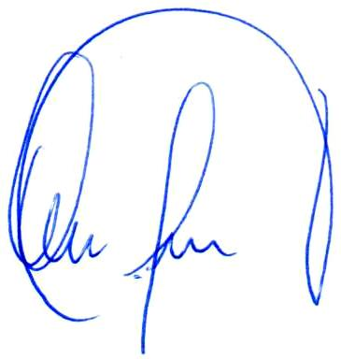
Odair Fernandes
Presidente do Comitê do Itajaí

